Начальная страница <- Справочники / Финансы

Справочник «Статьи движения денежных средств»
Справочник «Статьи движения денежных средств» используется для анализа движений денежных средств в отчете «Ведомость по статьям движения денежных средств», выгрузки проводок в бухгалтерию и предназначен для хранения информации о видах движения денежных средств. Данные этого элементы справочника указываются в кассовых и банковских документах.
Справочник доступен в разделе «Финансы» группа «Справочники» → «Касса/Банк».
Примечание. Для корректного отображения данных в отчете «Ведомость по статьям движения денежных средств» рекомендуется выполнить первоначальное заполнение регистра движений по статьям денежных средств (раздел «Сервис» → группа «Сервис» → «Управление документами» → группа «Особые случаи восстановления данных» → ссылка «Первоначальное заполнение регистра движений по статьям денежных средств»).
Справочник заполнен предопределенными элементами и, при необходимости, каждое предприятие может дополнить справочник своими элементами.
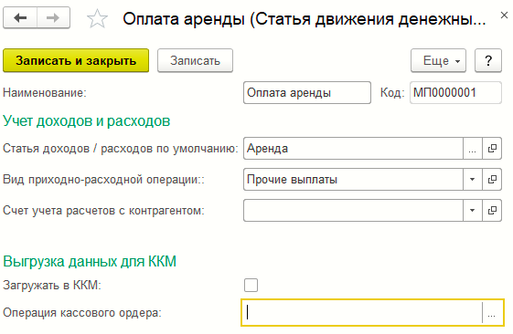Форма справочника «Статьи движения денежных средств»
При создании/редактировании элемента справочника следует указать значения следующих реквизитов.
«Наименование» — наименование элемента справочника.
«Код» — код элемента справочника, Заполняется автоматически при записи элемента в справочник.
В группу «Учет доходов и расходов» включены следующие реквизиты:
— «Статья доходов / расходов по умолчанию» — указывается элемент справочника «Статьи доходов и расходов». Эта статья дохода/расхода будет автоматически подставляться в финансовые документы при выборе этой статьи движения денежных средств. Например, для статьи движения средств «Оплата аренды», следует указать статью расхода «Аренда»;
— «Вид приходно-расходной операции» — указывается элемент справочника «Виды приходно-расходных операций»;
— «Счет учета расчетов с контрагентом» — указывается элемент справочника «Планы счетов», который заполняется в базе данных загрузкой из бухгалтерии. Указанный в форме счет будет автоматически переноситься в реквизит «Счета учета (Бух.)» документов «Расходный кассовый ордер» и «Приходный кассовый ордер», если в шапке документов будет указана данная статья движения денежных средств;
Справочник может выгружаться на кассы для оформления на ККМ кассовых операций с наличными деньгами. В этом случае для нужных статей движения следует задать флаг «Загружать в ККМ», чтобы на кассу выгружались только те статьи, движения по которым могут быть сделаны в магазине, а в «Операции кассового ордера» надо явно указать операцию, которая соответствует движению средств по этой статье.
В группу «Выгрузка данных для ККМ» включены реквизиты:
— «Загружать в ККМ» — флаг устанавливается, если данная статья движения будет использоваться на ККМ при оформлении операций с наличными деньгами;
— «Операция кассового ордера» — обязательный реквизит, который будет заполняться на кассе при выборе данной статьи движения денежных средств. Для заполнения реквизита вначале в форме «Выбор типа данных» выбирается тип данных:
— «Операции банковской выписки (приход)»;
— «Операции банковской выписки (расход) »;
— «Операции ПКО»;
— «Операции РКО».
Затем для выбранного типа данных в предложенном списке указывается операция кассового ордера.

